Dell PowerEdge R730 - wydajność i bezpieczeństwo w jednym!
Serwery to niezbędny sprzęt w rozwijającej się firmie. Musisz jednak wybrać odpowiedni model. Dlaczego warto postawić na Dell PowerEdge R730?

Poznaj zalety serwera Dell PowerEdge R730!
Serwer - każda większa lub rozwijająca się firma powinna w niego zainwestować. Jest to o wiele bezpieczniejsze i wydajniejsze rozwiązanie. Zależy Ci na elastyczności oraz swobodzie? Zanim będziesz mógł się z tego cieszyć, musisz wybrać odpowiedni sprzęt. Czym wyróżnia się PowerEdge R730? Podpowiadamy!
Szybkość i wydajność gwarantowane
Jest to pierwszy aspekt, na który powinieneś zwrócić uwagę, wybierając odpowiedni model. Serwer musi być szybki i wydajny. Bez tego cały plan na nic. PowerEdge R730 wyposażony jest w dwa procesory Intel® Xeon® E5-2600 v4. Co to dla Ciebie oznacza? Przede wszystkim dużą moc obliczeniową, sporo pamięci oraz obsługę wielu wątków! Bez tych elementów niemożliwe będzie uruchomienie większej liczby maszyn wirtualnych.

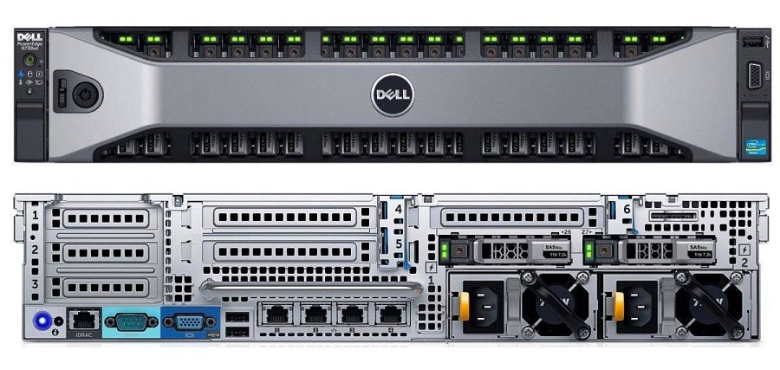
Nie zapomnij o pamięci serwera
Wydajność to jedno, ale wspomnieliśmy również o pamięci. PowerEdge R730 to model, który możesz dostosować do swoich potrzeb. Sprzęt umożliwia użytkownikom dowolne instalowanie dysków twardych w różnych formatach. Możesz zatem zdecydować się na SAS, SATA czy NLSAS. Istotny jest również sposób podłączania kolejnych dysków. Dzięki obudowie Hot-Plug nie ma konieczności wyłączania urządzenia. W związku z tym powiększenie przestrzeni odbywa się w sposób niezauważalny dla pracowników.
Dla kogo jest serwer Dell PowerEdge R730?
Pora zatem na najważniejsze pytanie: czy ten model jest dla Ciebie? Dostępne w sklepie Comel urządzenie może zaspokoić potrzeby zarówno średnich, jak i dużych firm. Nie jesteś jeszcze przekonany? Zajrzyj na stronę naszego sklepu!

